CRÈCHE CARRIET

LIVRET D'ACCUEIL

Une journée à la crèche Carriet

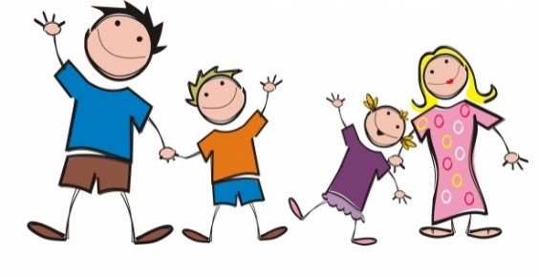

**J’arrive avec Papa ou Maman**

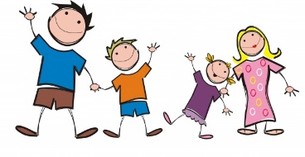

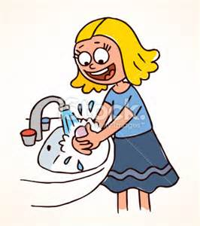

On se lave les mains ensemble,

au lavabo du hall d’entrée

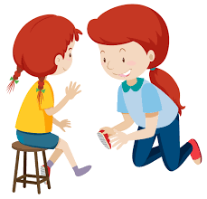

**J’enlève mes chaussures dans la salle d’accueil et je pose mes affaires dans mon casier**



**Ma référente ou sa binôme vient nous accueillir.**

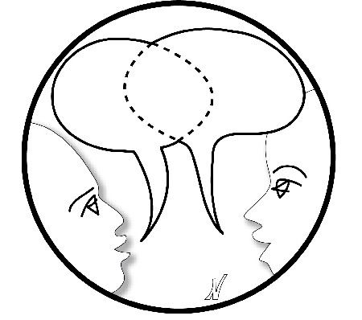

**Papa ou maman lui raconte**

**comment je vais, si j’ai bien dormi,**

**si je suis malade ou en plein forme !…**

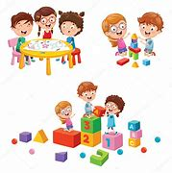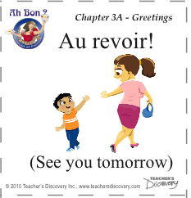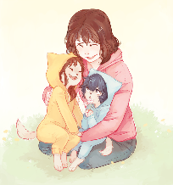

**Si j’arrive entre 08h00 et 09h30, mon papa ou ma maman m’accompagne dans la Petite Maison, une salle où je retrouve tous les enfants de la crèche. C’est un espace commun à tout le monde.**

# Après 09h30, je dis « Au-revoir » à Papa ou Maman dans la salle d’accueil

# et je vais avec ma référente rejoindre mon groupe de jeux.

**Je fais partie d’un groupe de 6 enfants.**

**Les papas et les mamans ne rentrent pas dans les salles de jeux car les autres enfants qui ont déjà dit au-revoir seraient trop tristes.**

**Ils seraient jaloux de me voir avec mon papa ou ma maman et ils pourraient venir me taper.**

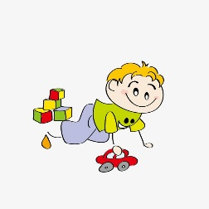 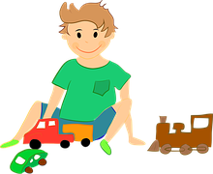

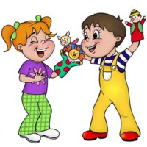

**Je joue toute la matinée.**

**Si je suis trop triste ou trop stressé parce que Papa ou Maman est parti, j’ai le droit de dire que je n’ai pas envie de jouer avec d’autres enfants. Ma référente restera avec moi dans un espace où on pourra rester tous les deux, protégés, jusqu’à ce que je joue. Quand je vais mieux, je peux choisir de jouer tout seul, d’inviter des enfants ou de les rejoindre.**

**Je retrouve toujours les jeux que j’aime.**

**Ils sont toujours à la même place.**

**Selon la météo, je joue dedans ou au jardin.**

**Quand je joue dedans, je ne suis qu’avec les enfants de mon groupe. J’ai le droit de vouloir jouer tout seul et garder des jeux pour moi tout seul. Je n’ai que 2 ans et c’est encore trop dur de partager. Je ne suis pas encore prêt. Je vais l’apprendre petit à petit, au cours de l’année, en grandissant, et au fur et à mesure que je fais connaissance avec les autres enfants.**

**Quand je suis au jardin, c’est l’espace commun de la crèche. Je peux y rencontrer tous les enfants de la crèche !**



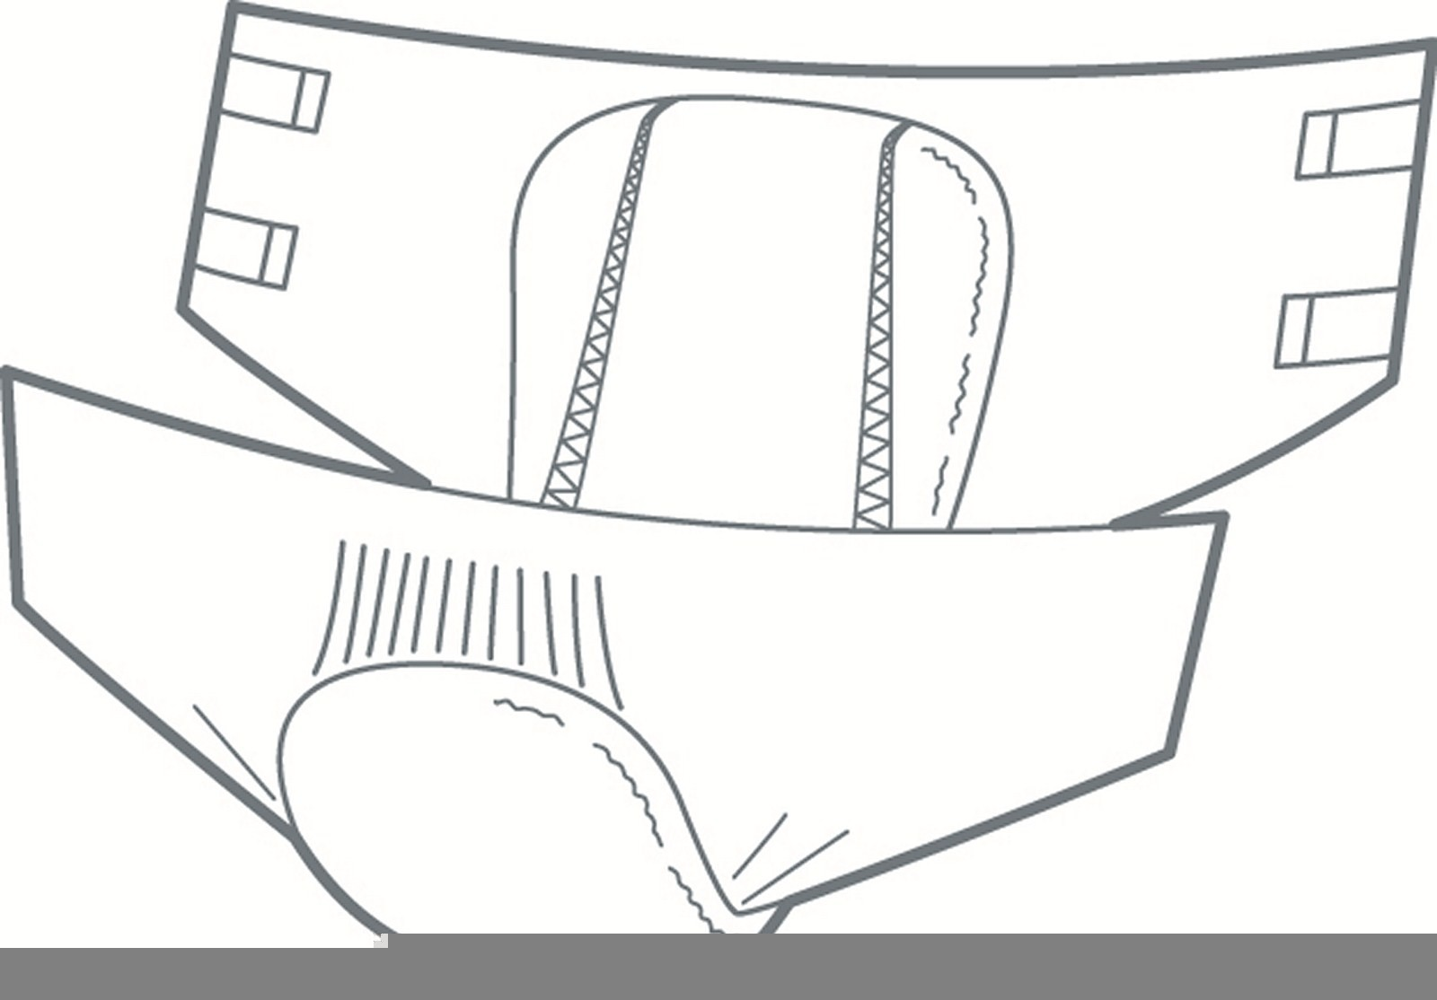

**Vers 11h30, les repas arrivent.**

**Ma référente va s’occuper de nous, chacun à notre tour, en tête à tête, toujours dans le même ordre, comme ça, je sais quand c’est bientôt mon tour.**

**Ma référente est la personne la plus importante pour moi à la crèche. C’est l’adulte qui prend le relais de maman quand elle ne peut pas s’occuper de moi. Les moments en tête à tête avec elle sont précieux pour moi. Ils me permettent de passer une bonne journée.**

**Ma référente va me changer la couche, me laver les mains, m’accompagner au repas…**

**… puis au dodo.**

**Mon matelas est dans l’espace de jeux. Il n’y a pas de dortoir.**

**Après manger, ma référente m’accompagne à mon matelas. Elle m’allonge, me fait un câlin et me borde avec une couverture.**

**Elle me dit que je peux me reposer, qu’elle est là et qu’elle me voit.**

**Puis, elle va s’occuper d’un autre enfant.**

**Je m’endors en les regardant ou je me retourne et suçote ma tétine !**

**Le sommeil arrive souvent très vite, mais si j’en ai besoin, quand ma référente est disponible, elle vient me voir et s’allonge à côté de moi.**

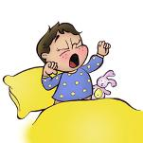

**,Je me réveille tranquillement.**

**Souvent, je reste flâner dans mon lit en regardant ce qu’il se passe autour de moi. Des fois, je me lève et vais jouer directement, jusqu’à ce que ma référente me dise que je peux venir prendre le goûter.**



**Comme avant le repas, ma référente va me changer la couche, me laver les mains et m’accompagner au goûter.**

**Au goûter, c’est toujours du fromage/yaourt et des fruits/compotes.**

**Au début de l’année, je prend le goûter en tête à tête avec ma référente, comme le repas, dans le même ordre.**

**Puis, en grandissant, je prendrai le goûter en même temps que les enfants de mon groupe. Ce sera mon premier temps de repas collectif !**





**Puis, après le goûter, je joue !**

**Jusqu’à 16h30, je joue dans mon espace, avec les enfants de mon groupe**



**De 16h30 à 18h00, je vais jouer dans la Petite Maison, et je rejoins tous les enfants de la crèche.**

**2 fois par mois, j’aurai atelier musique avec Pascale et mon papa ou ma maman pourra rester avec moi pour écouter les chansons**

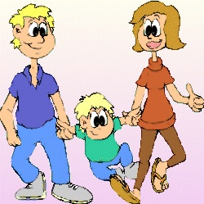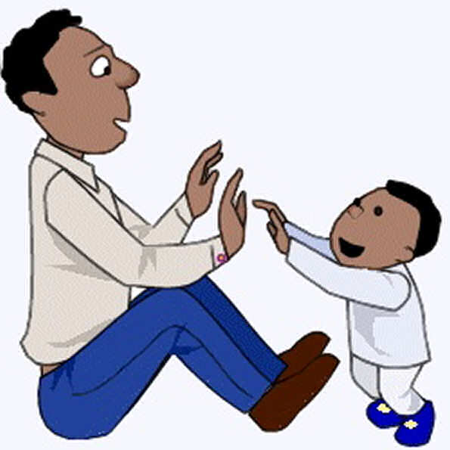

**Quand mon papa ou ma maman sonne à la porte**, m**a référente ou sa binôme me raccompagne dans la salle d’accueil.**

**A partir de 16h30, ils pourront venir me chercher dans la Petite Maison si je suis en train d’y jouer.**



**Ma référente raconte ce que j’ai fait dans la journée :**

**A quoi j’ai joué, avec qui,**

**Ce que j’ai mangé, et combien de temps j’ai dormi.**





**Et,…**

**Je rentre à la maison !**

**Comme le matin, les Papas et les Mamans ne rentrent pas dans les salles de jeux car ça rend les autres enfants vraiment trop tristes de voir un autre Papa ou une autre Maman à ce moment-là.**

**Parce que c’est le moment où tout le monde veut son Papa ou sa Maman !**

**Un enfant triste est un enfant qui ne veut plus jouer.**

**Or, c’est pendant qu’il joue, qu’il apprend et grandit !**

**Mettons tout en œuvre pour qu’il joue toute la journée sereinement**